Приложение 1
к постановлению администрации
города Магнитогорска
от_______________№____________

Местоположение: Челябинская область, город Магнитогорск, в границах улиц 50-летия Магнитки, Тевосяна, Зеленый лог, шоссе Западное.

Площадь: 24,03 га.

Графическое описание местоположения границ территории нежилой застройки, расположенной в границах улиц 50-летия Магнитки, Тевосяна, Зеленый лог, шоссе Западное города Магнитогорска
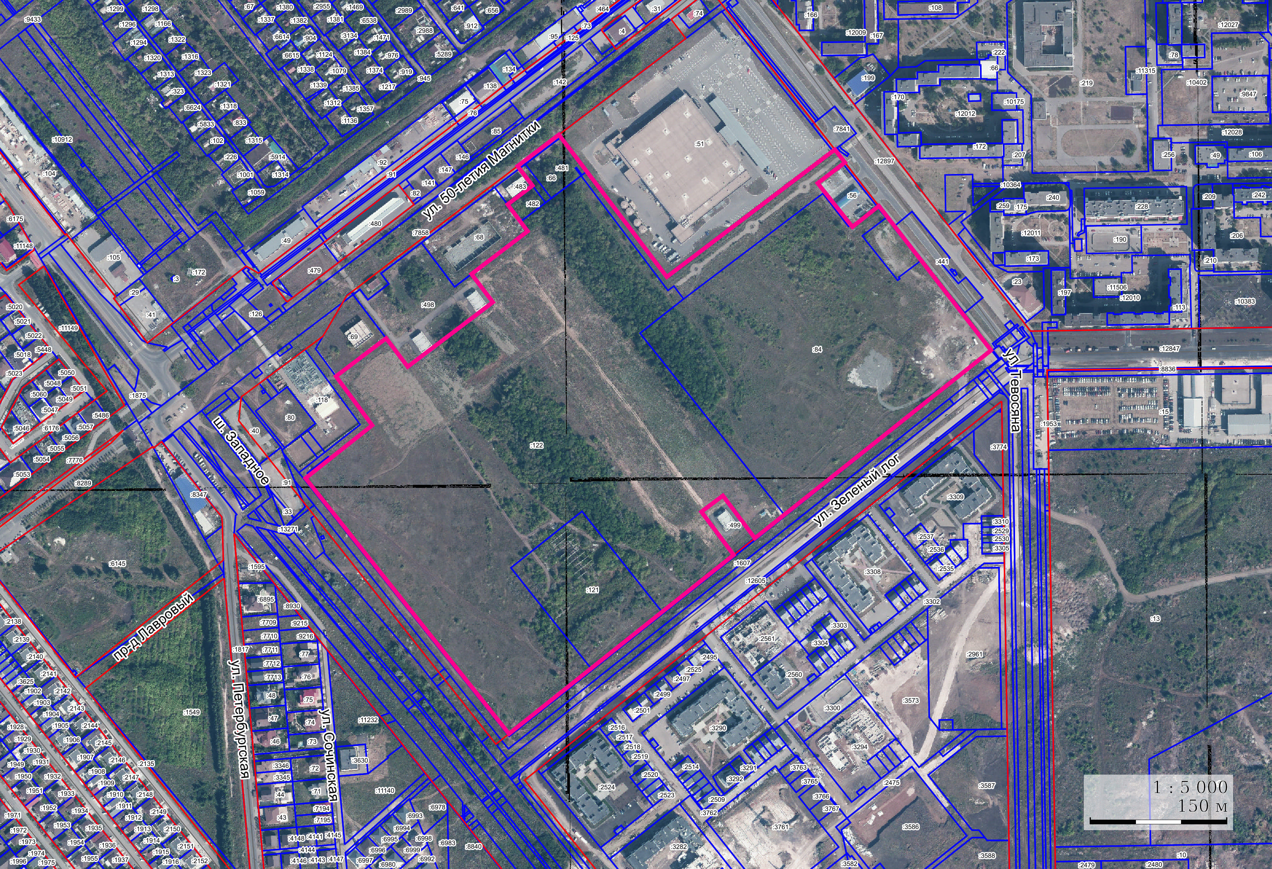
Перечень координат характерных точек границ территории нежилой застройки

№ | X | Y
1 | 404922,65 | 1360791,31
2 | 404964,08 | 1360845,96
3 | 404933,08 | 1360869,47
4 | 405003,36 | 1360962,17
5 | 405034,11 | 1360938,89
6 | 405080,74 | 1361000,03
7 | 405109,94 | 1360978,22
8 | 405130,44 | 1361005,31
9 | 405149,11 | 1360991,19
10 | 405151,72 | 1360989,06
11 | 405185,95 | 1361034,02
12 | 405030,99 | 1361151,56
13 | 405168,11 | 1361332,35
14 | 405169,77 | 1361334,54
15 | 405155,66 | 1361345,51
16 | 405154,11 | 1361343,53
17 | 405133,09 | 1361315,82
18 | 405085,5 | 1361353,65
19 | 405107,14 | 1361380,87
20 | 405108,3 | 1361382,37
21 | 404950,98 | 1361504,58
22 | 404746,18 | 1361247,42
23 | 404746,53 | 1361247,12
24 | 404792,5 | 1361212,6
25 | 404774,99 | 1361189,21
26 | 404728,2 | 1361224,17
27 | 404727,91 | 1361224,34
28 | 404665,95 | 1361146,23
29 | 404604,27 | 1361068,99
30 | 404532,95 | 1360979,7
31 | 404811,5 | 1360758,17
32 | 404869,24 | 1360830,78
1 | 404922,65 | 1360791,31

Начальник Управления
архитектуры и градостроительства
администрации города Магнитогорска К.С. Хуртин

